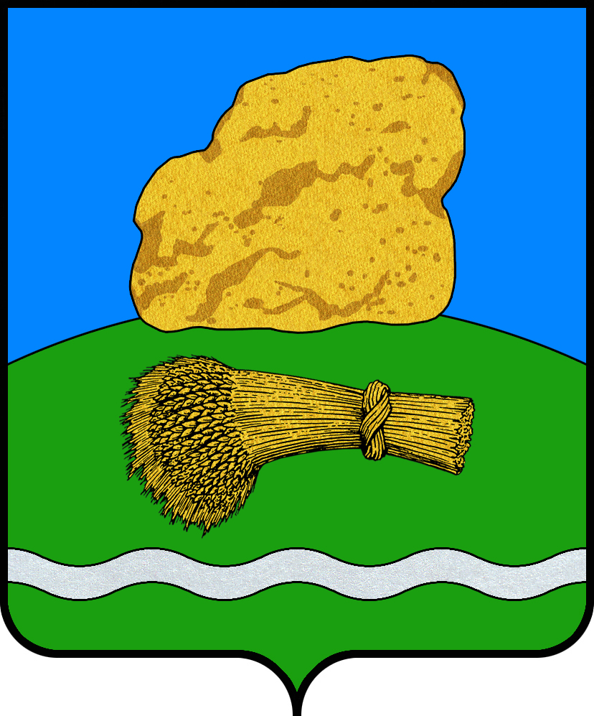
РОССИЙСКАЯ ФЕДЕРАЦИЯ
КАЛУЖСКАЯ ОБЛАСТЬ
МУНИЦИПАЛЬНЫЙ РАЙОН “ДУМИНИЧСКИЙ РАЙОН”
РАЙОННОЕ СОБРАНИЕ ПРЕДСТАВИТЕЛЕЙ

РЕШЕНИЕ

« 26 » мая 2023 г. № 27

О согласовании замены части дотации
на выравнивание бюджетной обеспеченности муниципальному району дополнительным нормативом отчислений в бюджет от налога на доходы физических лиц

В соответствии с п.5 ст. 138 Бюджетного кодекса РФ, Районное Собрание представителей РЕШИЛО:
1. Согласовать замену части дотации на выравнивание бюджетной обеспеченности муниципального района «Думиничский район» дополнительным нормативом отчислений от налога на доходы физических лиц в бюджет муниципального района «Думиничский район» на 2024-2026 годы.
2. Направить настоящее решение в Министерство финансов Калужской области.
3. Настоящее решение вступает в силу с даты его опубликования в районной газете «Думиничские вести», подлежит опубликованию на официальном сайте Законодательного Собрания Калужской области www.zskaluga.ru и размещению на официальных сайтах муниципального района «Думиничский район» www.admduminichi.ru, www.duminichi-r40.gosweb.gosuslugi.ru.

Глава района А.С. Шишова

